**1. 모듈명: 차원축소 – 대응일치분석**

**2. 디버깅 일시: 20171124**

**3. 사용데이터: birth_clean**

**4. UI 캡쳐:**

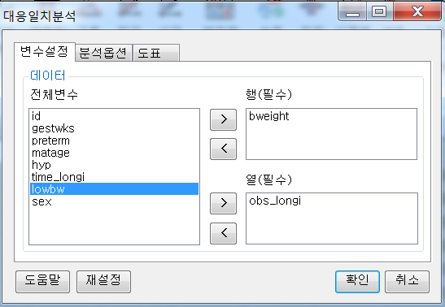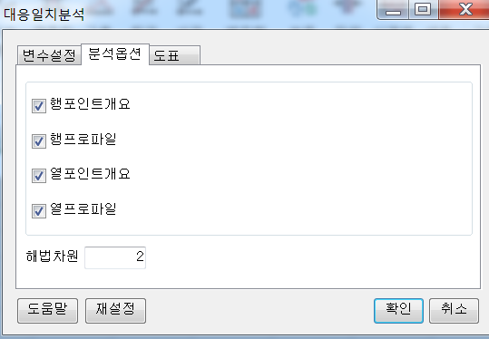

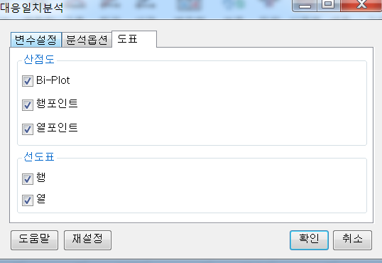

**5. 로그창:**

**6. 에러메세지:**

**분석 옵션 , 도표** 탭에서 어떤 출력을 선택해도 동일한 출력창이 나옴.

